参考資料１
地域における医療及び介護の総合的な確保を推進するための関係法律の整備等に関する法律の概要
効率的かつ質の高い医療提供体制を構築するとともに、地域包括ケアシステムを構築することを通じ、地域における医療及び介護の総合的な確保を推進するため、医療法、介護保険法等の関係法律について所要の整備等を行う。

第１ 介護保険法の改正
１．地域包括ケアシステムの構築
⑴ 地域包括ケアシステムの構築に向けた地域支援事業の充実
① 在宅医療・介護連携の推進
② 認知症施策の推進
③ 地域ケア会議の推進
④ 生活支援サービスの充実・強化
⑵ 全国一律の予防給付(訪問介護・通所介護)を、市町村が取り組む地域支援事業に移行し、多様化。
⑶ 特別養護老人ホームを、在宅生活が困難な中重度の要介護者を支える機能に重点化し、新規入所者を原則、要介護３以上に限定。

２．費用負担の公平化
⑴ 低所得者の保険料の軽減割合を拡大。
⑵ 一定以上の所得のある利用者の自己負担を２割へ引上げ（ただし、月額上限あり）。
⑶ 低所得の施設利用者の食費・居住費を補填する「補足給付」の要件に資産などを追加。

第２ 医療法の改正
地域における効率的かつ効果的な医療提供体制の確保
⑴ 医療機関が都道府県知事に病床の医療機能（高度急性期、急性期、回復期、慢性期）等を報告し、都道府県は、それをもとに地域医療構想（ビジョン）（地域の医療提供体制の将来のあるべき姿）を医療計画において策定。
⑵ 医師確保支援を行う地域医療支援センターの機能を法律に位置付け。

【施行期日（予定）】
■ 公布日。ただし、医療法関係は平成26年１０月以降、介護保険法関係は平成27年４月以降など、順次施行。

第３ 地域介護施設整備促進法等の改正
新たな基金の創設と医療・介護の連携強化
⑴ 都道府県の事業計画に記載した医療・介護の事業（病床の機能分化・連携、在宅医療・介護の推進等）のため、消費税増収分を活用した新たな基金を都道府県に設置。
⑵ 医療と介護の連携を強化するため、厚生労働大臣が基本的な方針を策定。
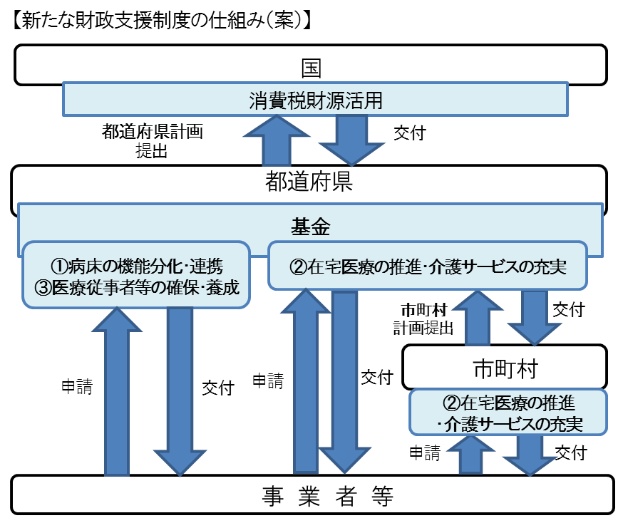

【新たな財政支援制度の対象事業（案）】
１ 病床の機能分化・連携のために必要な事業
⑴ 地域医療構想（ビジョン）の達成に向けた医療機関の施設・設備の整備を推進するための事業 等
２ 在宅医療・介護サービスの充実のために必要な事業
⑴ 在宅医療（歯科・薬局を含む）を推進するための事業
⑵ 介護サービスの施設・設備の整備を推進するための事業 等
３ 医療従事者等の確保・養成のための事業
⑴ 医師確保のための事業
⑵ 看護職員の確保のための事業
⑶ 介護従事者の確保のための事業
⑷ 医療・介護従事者の勤務環境改善のための事業 等

